|  |  |  |
| --- | --- | --- |
| ที่ นศ ๗๘๐๐๑/(สภา)/ว 50 |  | ที่ทำการองค์การบริหารส่วนตำบลนาเคียน  หมู่ที่ ๗ ตำบลนาเคียน อำเภอเมือง นศ ๘๐๐๐๐ |

 9 ธันวาคม 2563

เรื่อง ขอเชิญเข้ารับฟังการประชุมสภาฯ สมัยสามัญ สมัยที่ 4 ประจำปี พ.ศ. ๒๕63

เรียน ประชาชนชาวตำบลนาเคียนทุกท่าน

สิ่งที่ส่งมาด้วย ประกาศองค์การบริหารส่วนตำบลนาเคียน จำนวน ๑ ฉบับ

ด้วยองค์การบริหารส่วนตำบลนาเคียน อำเภอเมืองนครศรีธรรมราช จังหวัดนครศรีธรรมราช จะประชุมสภาองค์การบริหารส่วนตำบล สมัยสามัญ สมัยที่ 4 ประจำปี พ.ศ. ๒๕63 เพื่อพิจารณาข้อราชการต่าง ๆ อันเป็นประโยชน์ในการดำเนินงานขององค์การบริหารส่วนตำบล

ในการนี้องค์การบริหารส่วนตำบลนาเคียน จึงขอเชิญท่านผู้สนใจเข้ารับฟังการประชุมสภาองค์การบริหารส่วนตำบล สมัยสามัญ สมัยที่ 4 ประจำปี พ.ศ.๒๕63 ในวันอังคารที่ 15   
ธันวาคม 2563 เวลา 09.00 น. ณ ห้องประชุมองค์การบริหารส่วนตำบลนาเคียน หากมีผู้สนใจเข้าร่วมรับฟังการประชุมสภาฯ สามารถแจ้งความประสงค์ได้ที่ นายโดยรอหมาน วงหัส ตำแหน่ง เลขานุการสภาฯ จึงใคร่ขอความร่วมมือเผยแพร่ข่าวสารประชาสัมพันธ์ให้ประชาชนได้รับทราบ

ขอแสดงความนับถือ

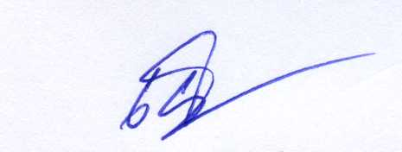

(นายเกษม จิตร์ถาวร)

ประธานสภาองค์การบริหารส่วนตำบลนาเคียน

สำนักงานปลัด อบต.

งานกิจการสภา

โทรศัพท์/โทรสาร ๐-๗๕35-5313

E-Mail Address : [office@nakean.go.th](mailto:office@nakean.go.th)

nakhonอปท